仙台病毒法诱导PBMC构建iPS法
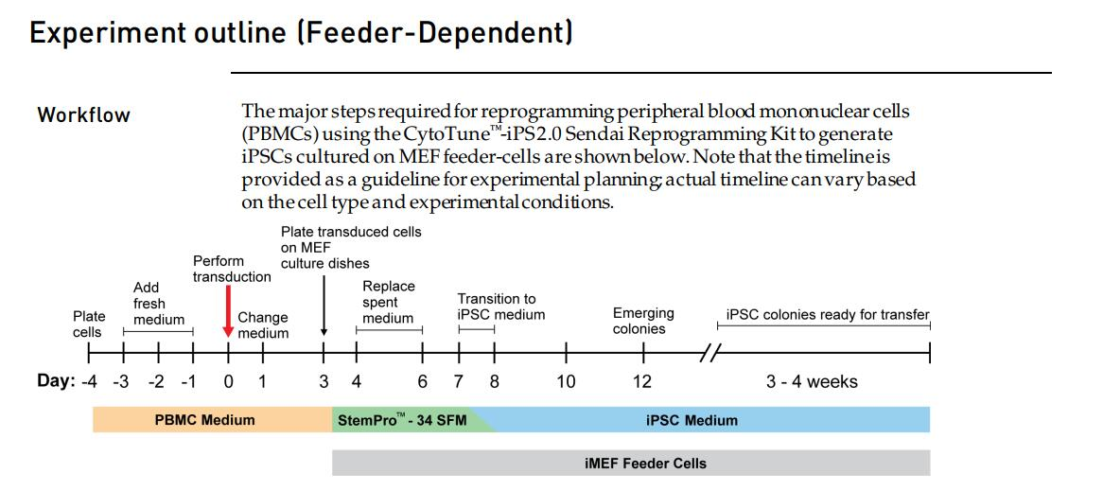
重编程流程：
- D-4 用PBMC完全培养基将5*10^5 cells/mL PBMC种到24孔细胞培养板中。
- D-3到-1 0.5mL PBMC完全培养基进行半量换液。
- D0 用CytoTune™2.0 重编程仙台病毒以合适的MOI进行感染，之后细胞孵育培养过夜。
- D1 用新鲜的PBMC完全培养基更换含病毒的培养基。在新的板孔中准备MEF细胞，准备D3天使用。
- D3 将病毒感染后细胞全部转移到MEF板孔中，使用不加细胞因子的StemPro-34完全培养基。
- D4-D6 每隔一天更换不加细胞因子的Stempro34完全培养基。
- D7 开始使用iPSC完全培养基，半量逐步更换不加细胞因子的Stempro34培养基。
- D8 全部更换为iPSC完全培养基，完成细胞的过渡，继续在MEF的板孔中继续培养。
- D9-28 每天更换新鲜的iPSC完全培养基并观察iPSC克隆的形成。直至克隆大小可以进行克隆挑取为止。

PBMC完全培养基
Stempro34 | Stempro34 supplement | LG Max | SCF （100ng/ml final）
FLT-3（100ng/ml final） | IL-3 （20ng/ml final） | IL-6（20ng/ml final）

不添加细胞因子的StemPro34完全培养基
Stempro34 | Stempro34 supplement | LG Max

iPSC完全培养基（100ml）
78ml DMEM/F12 | 20ml KSR | NEAA 1ml | β-Me
PS | FGF 4ng/ml (final)

实验步奏：
Day-4: PBMCs复苏
- 病毒感染前，复苏PBMCs，轻柔的将PBMCs转移到15ml离心管中，小心的加入5-10ml 预热的PBMC完全培养基。
- 200g离心10分钟，弃上清，计数细胞，以5*10^5 细胞每毫升PBMC的量进行重悬。
- 将细胞悬液加到24孔板的中间孔位置，每孔1ml，防止培养过程培液蒸发。
（至少需要4个孔的细胞量来确保D0感染时有足够的细胞量）
- 将细胞放回培养箱中进行培养。

Day-3到-1：观察细胞并补充新鲜培液
- 每天半量更换细胞培液，小心的从板孔中吸取500ul培养基，尽量不要搅动底部沉降的细胞，再补加新鲜的PBMC完全培养基，如果不小心将细胞吸取出来，应将吸取的细胞进行离心，200g 10分钟，之后将细胞重新种回原孔板中。
Day0：细胞计数并进行感染
- 细胞计数，以活细胞的数量，根据MOI的情况，计算每种病毒的使用量。
（推荐使用的MOIs为5,5,3。 KOS=5 hc-Myc=5 hKlf4=3, 不同批次的病毒效价不完全一致，病毒避免反复冻融）
每次感染取约2.5~5*10^5个细胞到15ml离心管中，获得细胞沉淀备用。在1.5ml EP管子加入新鲜的PBMCs培养基，小心的加入计算好的病毒用量，小心的混合均匀后预热到37℃，之后将1ml含病毒的PBMCs培养基，小心的重悬15ml离心管中的细胞沉淀，之后1000g室温离心30分钟。离心结束后，吸取1ml新鲜的PBMCs培养基到15ml离心管中，重悬细胞，此时获得含细胞和病毒的混合悬液2ml。将2ml细胞悬液小心的加到12孔板的1个孔中，将细胞放回到细胞培养箱中进行过夜培养。

Day1：更换培养基
- 将细胞收集到15ml离心管中，之后用1ml PBS润洗原孔，收集润洗液到15ml离心管中，之后进行离心，200g 10分钟。弃上清，用500ul新鲜的PBMC完全培养基重悬细胞，之后将细胞种到24孔板中。（为了防止细胞贴壁损失，此时24孔板建议使用低吸附板）。同时在6孔板中准备D3要用的MEF细胞。
Day3：转移细胞到含MEF的板孔中
- 细胞计数，约1*10^5~ 1*10^6个活细胞一个6孔板孔，每孔2ml 不添加细胞因子的Stempro34完全培养基。之后将细胞放回培养箱培养。

Day4-6: 半量换液
- 每隔一天，小心的吸取1ml细胞培养液，尽量不要搅动底部沉降的细胞，再补加新鲜的不添加细胞因子的Stempro34的完全培养基，如果不小心将细胞吸取出来，应将吸取的细胞进行离心，200g 10分钟，之后将细胞用1ml PBMC完全培养基重悬后重新种回原孔板中。

Day7: 开始将细胞过渡到iPSC培养基
- 准备100ml iPSC完全培养基。吸取细胞板孔中的1ml培养基，加入1ml iPSC培养基，让细胞有一个适应的过程。
Day8-28: 更换iPSC完全培养基
- 每天全部更换新鲜的iPSC完全培养基。
（从第8天开始，每天显微镜下观察克隆形成情况）

